Областной заочный конкурс детского творчества
«Сказка ложь, да в ней намёк…»

Сказочная история о том,
как Деда с Бабой
финансовой грамоте учили…

автор: Харлова Вероника
образовательная организация: ГБОУ АО АСШИ №1

2017 год
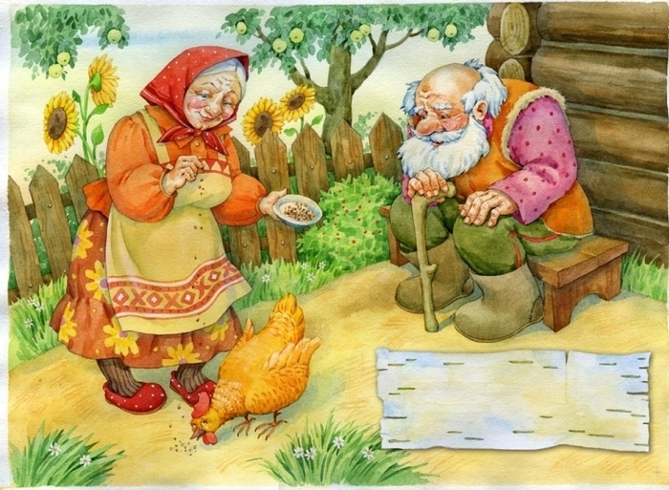В селе Сказкином – избушка.
Кура там живет, несушка,
А ещё и Бабка, Дед -
Им уже немало лет.

Радость? Горе? Не беда!
Чудо в сказке есть всегда!
На него чтоб подивиться,
Надо в сказке очутиться,
В доброй сказке – невеличке.
Перелистывай страничку!

***
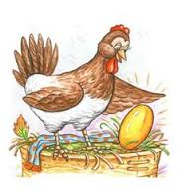… Курочка Ряба, клёвая птичка,
Деду и Бабе снесла яичко.
Да яичко не простое,
Не поверишь – золотое!

Пляшет Дед, и Баба рада:
Нам на старость лет награда.
Сколько денег привалило!
И на шубу, и на мыло…
Знать, поможет нам яйцо
Починить теперь крыльцо!

Можно деньги не считать,
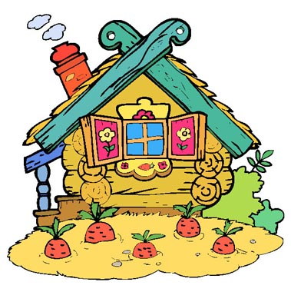Всё что хочешь покупать:
- юбку, блузу и жилет,
- самокат, велосипед,
- колбасу, икру и торты,
- галстук, запонки и шорты!

Возмущённо Кура квохчет,
Слово молвить она хочет:
- Сколько лет уже живёте,
А до сути не дойдёте…
Поучить мне вас придётся,
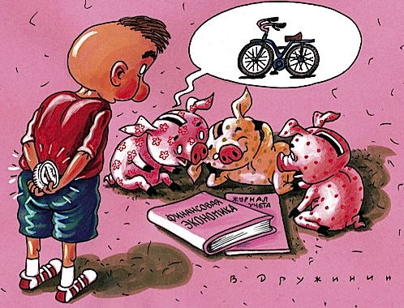Раз уж вам никак неймётся.

Нет финансовым терзаньям,
Усмиряйте-ка желанья!

В банк надёжный деньги сдайте
И проценты получайте.
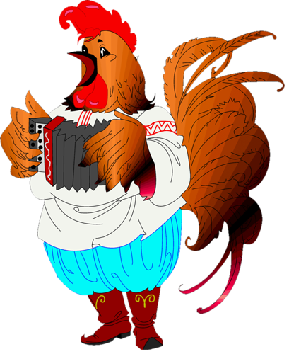Будут денежки копиться…
Что крыльцо?
На дом сгодится!

Тут соседский Петушок,
Ярко-красный гребешок
В гости на часок зашёл,
Слова умные нашёл:

- Рябе бы курятник, вкусные корма,
В Куру инвестиции вкладывать пора!
Путь живёт вам в радость,
И несётся вволю:
На продажу яйца,
Прибыли поболе!
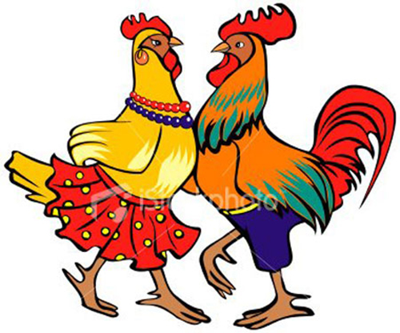
Всё в финансы сложится,
Вложится, умножится,
Сберегутся-сладятся,
Денежки добавятся…
Жизнь у Деда с Бабой
Добрая наладится.

(А соседский Петя с Рябой подружился,
И бюджет их общий вдвое укрепился).
… Мимо брёл безродный Пёс,
Задал Рябе свой вопрос:
- Может, мне поможете,
Денежку предложите?
Буду я вас охранять,
Волка серого гонять,
А увижу лисий лаз –
Закусаю вора в раз!
Службой верной долг отдам!
Благо мне и благо вам!

…Той порою рыжий хвост
Промелькнул промеж берёз.
Лис из Сказкиного леса
Тоже полон интереса:
- Пёс-охранник? Не до шутки
Не хватало дырок в шубке!
Надо быстро уходить…
Но хочу я вас спросить:
Не забыли, что налог
Заплатить должны вы в срок?
А иначе жизнь - не мёд,
Деньги любят честный счёт!

Пёс на Лиса громко лает,
Кряхтит Баба,
Дед вздыхает и почёсывает лоб,
Видно, лучше думать чтоб…

Вот теперь на самом деле
Дед да Баба поумнели!

Кура, Лис, Петух и Пёс
Помогли решить вопрос.
И живёт по средствам
Сказочная братия,
Покупая в меру,
Лишнего не тратя,
Уважают деньги
И работой славятся.
Всё у них получится,
Жизнь теперь наладится!

Скоро домик купят
Бабушка и Дед,
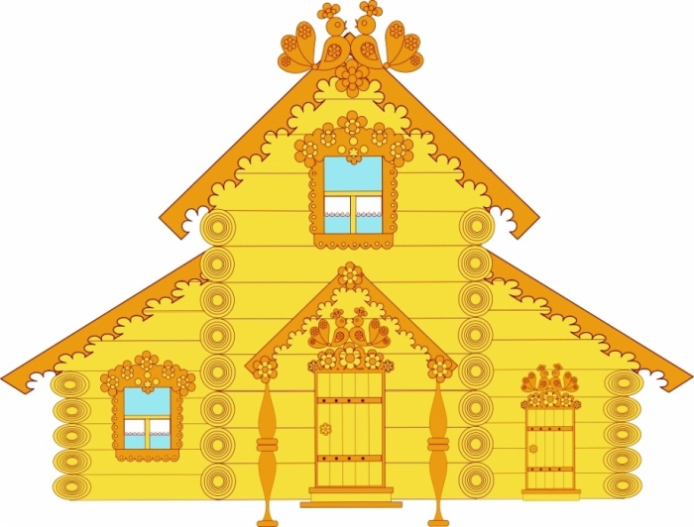Будут жить все счастливо
Много-много лет,
Прославляя Рябу
И не зная бед!

